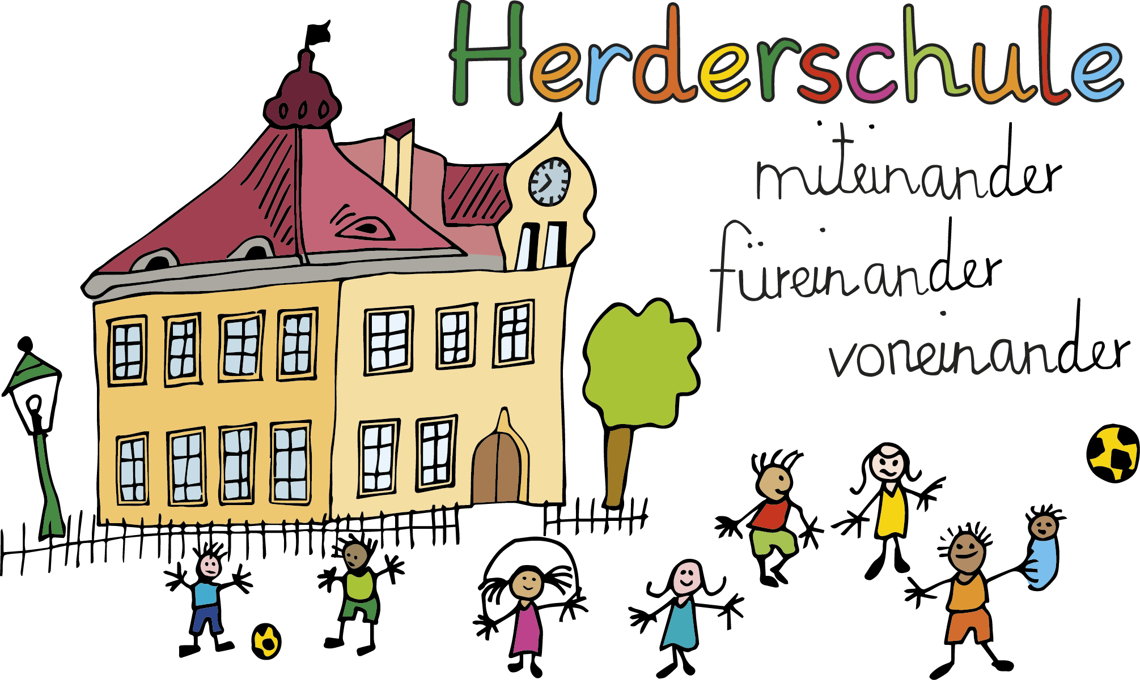
Herderschule Esslingen
Grundschule
Hindenburgstraße 177
73730 Esslingen am Neckar
www.herderschule-esslingen.de

Telefon +49 (0)711 3512 – 2316
Telefax +49 (0)711 3512 – 553048
E-Mail gs_herderschule@esslingen.de

Herderschule Esslingen Hindenburgstraße 177 73730 Esslingen am Neckar

Einladung „Kennen Sie die Herderschule?“, 2024

Kennen Sie die Herderschule?

Am Mittwoch, den 24.01.2024, laden wir ehemalige Schüler und Schülerinnen, Menschen aus der Nachbarschaft und aus der Ferne, Eltern jetziger und neuer Schüler und Schülerinnen und alle Interessierten herzlich zu dem Abend „Kennen Sie die Herderschule?“ ein.
Die Veranstaltung beginnt um 18.00 Uhr im Foyer unserer Schule.

Es wird zwei Führungen geben:

Die eine Führung hat das Thema „Leben und Lernen im ersten Schuljahr“, diese Führung gestalten unsere Kooperationslehrerinnen, die Sie vielleicht schon kennen gelernt haben.
Die andere Führung wird von den Kindern der dritten Klassen mitgestaltet. Es geht um unser Motto, den Namensgeber unserer Schule, Johann Gottfried Herder und darum, wie es zur Namensgebung kam. Auch berichten die Kinder davon, warum es in unserer Schule einen alten Bunker gibt.

Sie erhalten Einblick in unterschiedliche Räume unserer Schule.

Nach den Führungen laden wir Sie herzlich zu einem Imbiss ein, bei dem Sie unsere Mensa kennen lernen und mit uns ins Gespräch kommen können.
Um 19.00 Uhr spielt hier das Herderschulorchester für Sie.

Es laden ein der Förderverein, der Elternbeirat, Mitarbeiter und Mitarbeiterinnen aus der Herderschule und natürlich die Kinder, die an diesem Abend Beiträge leisten.

Wir alle freuen uns auf Sie!

